**Информация к проекту решения по заявлению:**

**1.2. Кириченко Ю. А.**

**Земельный участок:**

адрес: город Новосибирск, **Ленинский район**, ул. Южная, з/у 14

кадастровый номер. **54:35:063340**

площадь- 310 кв.м.;

Планшет № 470

**Зонирование:** Зона застройки жилыми домами смешанной этажности (Ж-1), подзона застройки жилыми домами смешанной этажности средней плотности застройки (Ж-1.4)

**Запрос:**  ***«для индивидуального жилищного строительства (2.1)»***

**Планируется: оформление земельного участка**

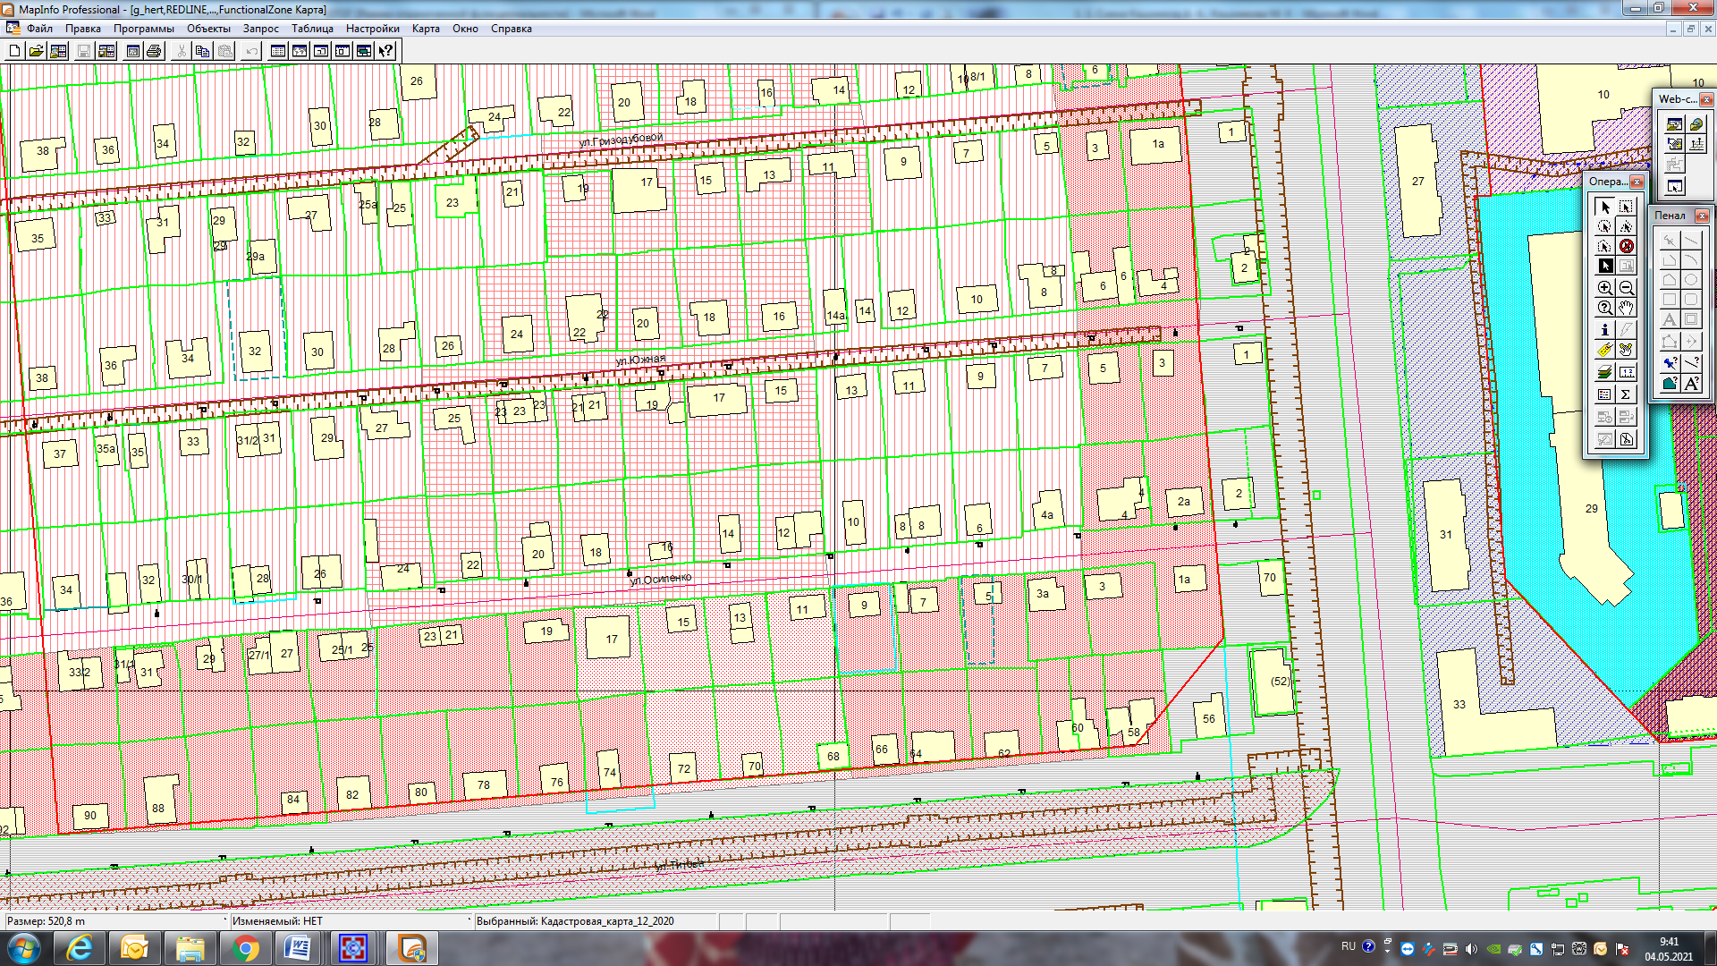

Приложения к заявлению: